בס"ד
שם התלמיד/ה ________________

מבחן במתמטיקה/ מחצית א'
כיתה ג'
פִּתְרוּ את כל התרגילים וענו על כל השאלות.
בחלק מן השאלות הודגשו מילים חשובות. שימו לב למילים אלה.

- נתון המספר: 959
- כתבו את המספר במילים _______________________________________________
- כתבו את המספר הקודם למספר זה______________________________
- כתבו את המספר העוקב למספר זה ____________________________
- השתמשו באותן ספרות של המספר הנתון וכתבו מספר גדול ממנו ______________

- כתבו בספרות: שמונה מאות תשעים וחמש _________________________
- מהו המספר המיוצג בכל אחד מן האיורים?
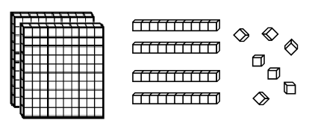
א.

המספר הוא : __________

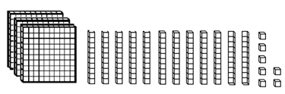
ב.

המספר הוא : __________

- א. במספר 485 -ספרת היחידות היא_______
ספרת העשרות היא-_______
ספרת המאות היא-_______
ב. כתבו מספר שספרת היחידות שלו היא 7 ,ספרת המאות שלו היא 5
וספרת העשרות היא 8 ._________
- לפניכם תרגיל פתור:
232 = 87 + 145
הקיפו (מבלי לחשב) את כל התרגילים שהסכום שלהם שווה לסכום התרגיל הפתור.
154 + 78 = | 146 + 86
45 + 187 = | 146 + 88
בחרו את אחד התרגילים שהקפתם והסבירו כיצד מצאתם.
________________________________________________________________
___________________________________________________________
- ליונתן 380 ₪.סבא הבטיח לתת לו 100 ₪ ליום ההולדת שחל החנוכה.
כמה כסף חסר לו לקניית אופניים שעולות 550 ₪?
חישוב: ________________________________________________
________________________________________________
תשובה: _______________________________________________
- השלימו את המספרים החסרים:
- 3 x ____ = 27
- ____ x 6 =30
- 28 : _____ = 7
- _____ : 4= 8
- 324 - _____ = 104
- ______ + 28 = 329
- x 3 ______ = 2 x 6
- 9 x ______ = 81
- _______= 200X4
- _______=10X17

- פתרו את התרגילים בדרך הנוחה לכם:
- = 117 + 234
- = 260 + 645
- = 120 – 400
- = 250 – 763

- העתיקו במאונך ופתרו:
- = 146 + 683
- = 119- 824

- לשיר 36 פרחים.
היא רוצה לחלק אותם לאגרטלים שווה בשווה.
הציעו לשיר 3 אפשרויות שונות לסידור הפרחים באגרטלים.
אפשרות א:
מספר האגרטלים:_________מספר הפרחים בכל אגרטל:__________
אפשרות ב'
מספר האגרטלים:_________מספר הפרחים בכל אגרטל:__________
אפשרות ג'
מספר האגרטלים:_________מספר הפרחים בכל אגרטל:__________

- בתחנת מוניות ממתינים 40 נוסעים.
לתחנה הגיעו 7 מוניות. לכל מונית נכנסו 4 נוסעים.
כמה נוסעים נשארו בתחנה?
הציגו את דרך הפתרון.__________________________________________________
__________________________________________________________________
בתחנה נשארו _______________ נוסעים.

- השלימו ספרות חסרות:
● 859 > 9 ___ 8 ● 589 < 4 ___ 5

- השלימו ב"קְפִיצוֹת" שׁוות:
457, 467, 477, ____, _____, _____
_ 640, 630, 620, _____, _____, ____

- כתבו מספרים תלת ספרתיים שונים שניתן להרכיב מהספרות 7,0,5 .
________ , ________ , ________ , _________

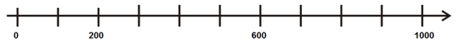
מתחו קו מכל אחד מהמספרים שכתבתם, אל המקום המתאים בקירוב על ישר המספרים.

- הקיפו את האות שליד משולש ישר זווית.
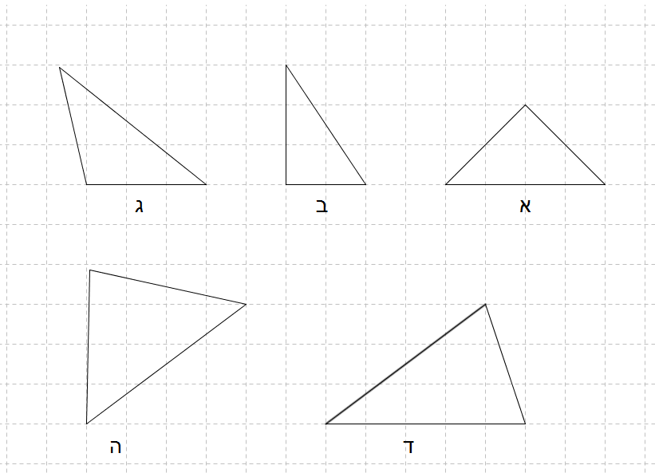

- בדקו בכל מסגרת, מי משתי הזוויות גדולה יותר, והקיפו את המילה המתאימה.
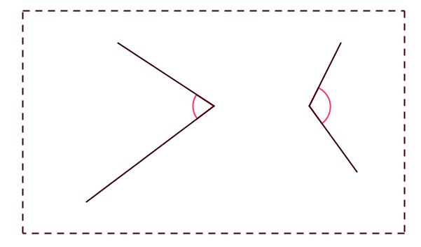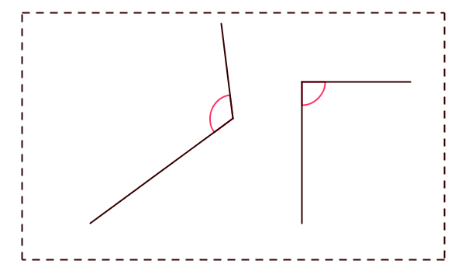
ב
א
ב

זווית אגדולה/קטנה/שווה לזווית ב
זווית אגדולה/קטנה/שווה לזווית ב
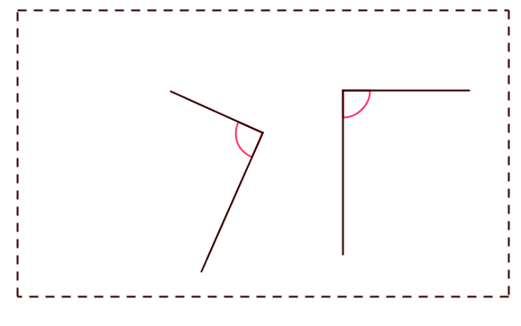
בא
א

זווית אגדולה/קטנה/שווה לזווית ב

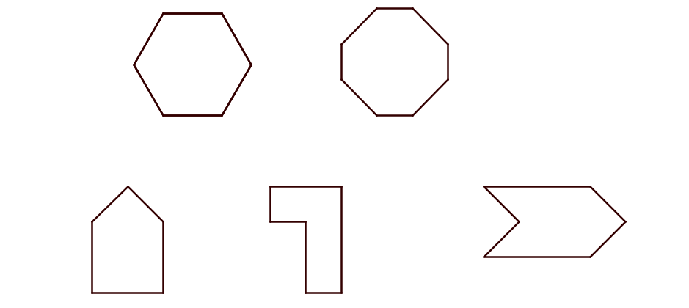
- סמנו את המצולעים שהם משושים.

- השלימו בכל ריבוע זווית מתאימה:
זווית ישרה | זווית חדה | זווית קהה

